Программа конференции:

Представление и обсуждение педагогического опыта и учебных курсов, выполненных в СДО «Moodle»:

- Вступительное слово.
Липатова Ирина Альбертовна,
директор ГБОУ ДПО ЦПКС
"Информационно-методический центр"
Центрального района Санкт-Петербурга

Рыдаева Елена Александровна,
Зам.директора ГБОУ ДПО ЦПКС
"Информационно-методический центр"
Центрального района Санкт-Петербурга

- Современные тенденции в обеспечении доступности образовательных ресурсов.
Котова Светлана Аркадьевна,
к.пс.н., доцент кафедры педагогики начального образования и
художественного развития ребенка РГПУ им. А.И. Герцена

- Проблемы оценки качества дистанционного оборудования.
Булаева Екатерина Алексеевна,
магистр кафедры педагогики начального образования и художественного развития ребенка РГПУ им. А.И. Герцена

- Опыт внедрения и использования дистанционного курса «Моделирование».
Ермолова Елена Викторовна,
ГБОУ № 211, учитель информатики и ИКТ

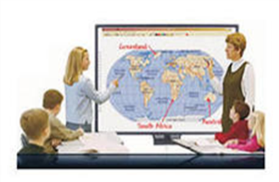
- Создание дистанционного курса на основе платформы «Eliademy».
Ключева Елена Андреевна,
ГБОУ лицей № 378 Кировского района Санкт-Петербурга,
Зам. директора по ИКТ, учитель информатики и ИКТ

- Представление дистанционного курса «Основы работы в графическом редакторе Gimp».
Сергеева Анна Александровна,
ГБОУ ДПО ЦПКС "Информационно-методический центр" Центрального района Санкт-Петербурга, методист

- Дистанционное обучение как средство реализации ФГОС второго поколения
Елена Викторовна Шилова,
ГБОУ гиназия № 177 Красногвардейского района Санкт-Петербурга , учитель немецкого языка, социальный педагог

- Представление дистанционного курса по химии «Составление формул основных классов неорганических веществ»
Озерова Елена Владимировна,
ГБОУ гимназия № 171, учитель химии

- Представление дистанционного курса «Окружающий мир.4 класс. Как работает организм человека».
Прокофьева Елена Викторовна,
ГБОУ гимназия № 171, учитель начальных классов

- Представление дистанционного курса «Удаленное обучение физике в старшей школе».
Жданова Мария Викторовна,
ГБОУ гимназия № 171, учитель физики

- Представление дистанционного курса «Десятичные дроби».
Васильева Марина Александровна,
ГБОУ гимназия № 171, учитель математики

- Представление дистанционного курса «Применение векторов при решении задач».
Харенко Елена Анатольевна,
ГБОУ гимназия № 171, учитель математики

- Представление дистанционного курса «Готовность ребенка к школе».
Крылова Ольга Александровна,
ГБДОУ детский сад № 144, воспитатель

- Представление дистанционного курса по петербурговедению «Маленький горожанин».
Федотова Мария Владимировна,
ГБДОУ детский сад № 58, воспитатель

- Представление дистанционного курса «Подготовка к ИГА по английскому языку».
Зайцева Ольга Викторовна,
ГБОУ гимназия № 166, зам. директора по учебно-воспитательной работе, учитель английского языка

- Представление дистанционного курса «Подготовка к ЕГЭ по французскому языку».
Зайцева Мария Яковлевна,
КОНФЕРЕНЦИЯ
МЕЖРАЙОННАЯ
«Использование дистанционных технологий в обучении»
ГБОУ гимназия № 171, учитель французского языка

- Представление дистанционного курса «Весёлые каникулы светлячков (для первоклассников)».
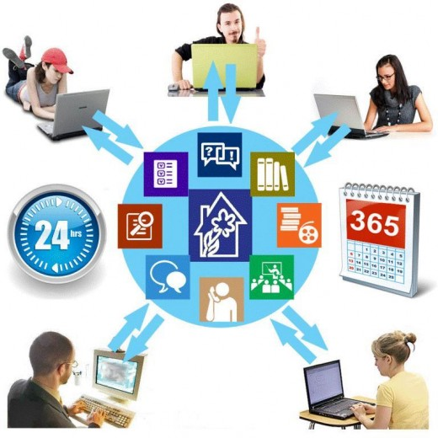
Тузова Вера Леонидовна,
ГБОУ № 163, учитель начальных классов

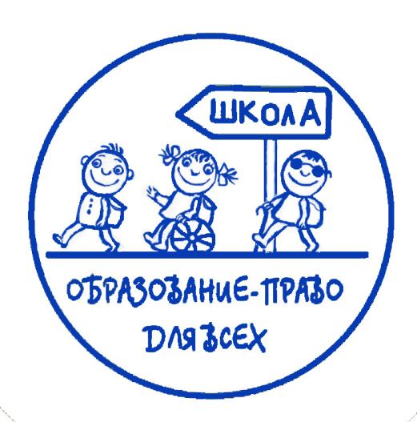

САНКТ-ПЕТЕРБУРГ

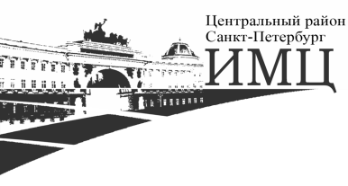

Государственное бюджетное образовательное учреждение дополнительного профессионального педагогического образования
центр повышения квалификации специалистов
Центрального района Санкт-Петербурга
«Информационно-методический центр»

19 февраля 2015 года

